机器排序
（CERC 2007 LA3961）
【问题描述】
一个实验室里有n个长短不一的试管。你的任务是编写一段程序，用机器臂把它们按照高度从小到大的顺序排列。对于高度相同的试管，排序前后的相对位置应保持不变。排序方法如图所示。
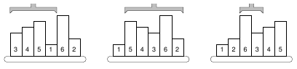
排序需要n次操作，其中第i次操作是反转序列i~Pi，其中Pi是目标状态中第i个试管当前所在的位置。比如，在上图中，初始时P1=4，因此反转试管1~4就能把最左边的试管归位。类似地，第2次操作前P2=6，因此反转2~6就能把左数第2个试管归位。
你的任务是输出P1,P2,…,Pn的值，以便控制机器臂移动。注意i=Pi时实际上不需要反转，但仍然需要输出Pi。
【输入格式】
输入包含多组测试数据。每组数据第一行为试管个数n（1≤n≤100000），第二行从左到右依次为每个试管的高度。
【输出格式】
对于每组数据，输出一行，依次为P1,P2,…,Pn。
【样例】
sort.in | sort.out
6  3 4 5 1 6 2  4  3 3 2 1  0 | 4 6 4 5 6 6  4 2 4 4

